**МИНОБРНАУКИ РОССИИ**

**ФЕДЕРАЛЬНОЕ ГОСУДАРСТВЕННОЕ БЮДЖЕТНОЕ ОБРАЗОВАТЕЛЬНОЕ**

**УЧРЕЖДЕНИЕ**

**ВЫСШЕГО ОБРАЗОВАНИЯ**

**«ВОРОНЕЖСКИЙ ГОСУДАРСТВЕННЫЙ УНИВЕРСИТЕТ»**

Факультет компьютерных наук

Кафедра технологий обработки и защиты информации

Сайт управляющей компании «ВКУ (Воронеж Коммунальные Услуги)»

Курсовой проект

09.03.02 Информационные системы и технологии

Кафедра технологий обработки и защиты информации

Обучающийся ______________ Филонова В.А., 3 курс, д/о

Обучающийся ______________ Обухова Э.В., 3 курс, д/о

Обучающийся ______________ Вакулин.Д. , 3 курс, д/о

Воронеж 2022

Содержание:

Оглавление

Содержание: 2

Введение 3

1. Постановка задачи 4

2. Анализ предметной области 5

2.1 Глоссарий 5

2.2 Анализ существующих решений 7

3. Анализ задачи 9

3.1 IDEF0 диаграмма 9

3.2. Диаграмма вариантов использования 10

3.3. Диаграмма последовательности 12

3.4. Диаграмма состояний 13

3.5. Диаграмма активности 13

3.6. Схемы базы данных 15

3.6.1. ER-диаграмма 15

3.6.2. Реляционная база данных 16

Заключение 17

Список литературы 18

Приложение 19

Введение

В настоящее время на просторах Интернета существует множество площадок для общения. Все они похожи между собой, но пользователи вольны выбирать то, что им подходит в большей степени. В связи с этим каждое приложение получает возможность быть востребованным в различных общественных кругах. Задача данного проекта состоит в том, чтобы реализовать приложение, которое должно иметь следующую необходимую функциональность:

* У посетителя сайта есть возможность авторизироваться или зарегистрироваться.
* После успешного прохождения авторизации или регистрации он попадает на свою страницу.
* Пользователь может публиковать свои посты на своей странице.
* Другие пользователи могут читать с постами, оставлять комментарии к ним и оценивать.
* Пользователь может найти нужные ему посты на странице поиска по тегам.
* Пользователь может формировать список друзей, добавляя других пользователей в друзья.
* Пользователи могут выкладывать приватные посты, доступные только ему или его друзьям.

1. Постановка задачи

Цель данной курсовой работы - реализовать веб-приложение, отвечающее следующим требованиям:

* все страницы выполнены в едином стиле;
* дизайн сайта не перегружен функционалом и внешним видом, что позволяет пользователю сконцентрироваться на полезных возмозможностях сервиса;
* стабильная работа в браузере;
* отсутствие у пользователя необходимости в дополнительной справке для полноценного использования сервиса, которое включает в себя следующие возможности:
  1. регистрация/авторизация;
  2. создание постов;
  3. возможность подписываться на аккаунты других пользователей;
  4. просмотр публикаций других пользователей;
  5. возможность оставлять комментарии под постами;
  6. редактирование данных в личном кабинете;

Со стороны администратора:

* 1. блокирование профилей;
  2. удаление постов и комментариев.

Для достижения данной цели были выделены следующие задачи:

* разработка frontend части;
* разработка backend части, развернутой на удаленном сервере; ● разработка базы данных, расположенной на удаленном сервере; ● создание связи между частями frontend и backend.

2. Анализ предметной области

2.1 Глоссарий

IP-адрес - адрес узла в сети, построенной по протоколу IP

WWW, World Wide Web - распределенная система, предоставляющая доступ к связанным между собой документам, расположенным на различных компьютерах, подключенных к Интернету

Администратор/модератор сайта - специалист, осуществляющий техническую поддержку сайта и проверку его контента

Аватарка - изображение, которое пользователь может загрузить на свою страницу профиля

Блог - сайт, основное содержимое которого – регулярно добавляемые записи, актуальные на текущий момент, отсортированные в обратном хронологическом порядке

Бан - временная или постоянная блокировка деятельности пользователя на сайте

Веб-браузер - клиентская программа, поставляемая третьими сторонами и позволяющая просматривать содержимое веб-страниц

Веб-интерфейс - совокупность экранов и элементов управления, позволяющих пользователю осуществлять управление системой

Веб-сайт - совокупность взаимосвязанных статистических и динамических страниц, объединенная под одним адресом в сети Интернет

Дизайн веб-сайта - уникальные для конкретного веб-сайта структура, графическое оформление и способы представления информации.

Комментарий - короткая запись, связанная с конкретным постом, оставляемая пользователем с целью выразить свое мнение относительно контента

Лайк - отметка, оставляемая пользователем на посте другого пользователя, чтобы выразить свое отношение к контенту

Лента - главная страница сайта, где отображаются все посты всех пользователей без ограничений

Тэг - текстовый ярлык, используемый для описания тематики текста.

Наполнение (контент) - совокупность информационного наполнения веб-сайта

Общедоступная часть сайта - основная инф-я часть сайта, открытая для посетителей

Подписчик - пользователь, подписавшийся на другого пользователя для просмотра его записей по сохраненной в специальном разделе сайта ссылке

Профильная страница - страница, содержащая в себе краткую информацию о пользователе

Пост - запись, добавляемая пользователем на сайт, обязательно содержащая элемент заголовка и содержимого, опционально – элементы лайков и комментариев

Уровень приватности - уровень доступа, определяющий, какой контект доступен конкретному пользователю

Хостинг - услуга по предоставлению дискового пространства для физического размещения информации на сервере, постоянно находящемся в сети Интернет

2.2 Анализ существующих решений

1. http://www.twitter.com

Достоинства:

* отсутствие рекламы;
* существование массивной цепочки обмена данными;
* соединение миллионов пользователей через систему подписчиков;

Недостатки:

* в данный момент заблокирован на территории России;
* несмотря на то, что Twitter имеет политику против спам, многие учетные записи продолжают эту практик;
* ограничение символов;
* многие из учетных записей Twitter неактивны: некоторые созданы для увеличения числа пользователей, а другие для отправки сообщений спам;
* в огромном количестве публикаций многие «твиты» теряются, что снижает вероятность того, что сообщения будут прочитаны получателем;

1. https://www.tumblr.com/

Достоинства:

* легкость, удобство
* возможность выбирать дизайн или делать самому
* возможность закрывать посты (публиковать их приватно);

Недостатки:

* нет русскоязычной службы поддержки;
* наличие большого количества спама;
* отсутствие премодерации постов.;
* не работают ссылки на социальные сети в шапке сайта, что, как и любая функция, не осуществленная должным образом, негативно сказывается на общем впечатление пользователя от данного сервиса;

1. https://mastodon.social/about

Достоинства:

* ни один центральный орган не может подвергать цензуре контент участников сети, поэтому он не ограничен никакими политиками или ограничениями, налагаемыми платформой.
* каждый желающий пользователь может создать свой экземпляр где он может публиковать свой персонализированный контент.
* можно определить аудиторию публикации или в каких сообществах может быть показан контент.
* «Мастодонт» позволяет публиковать тексты до 500 знаков, называемые "Toots".

Недостатки:

* некоторые контент-менеджеры могут устанавливать определенную плату за участие в «инстансе»;
* благодаря свободе обмена контентом и всеми типами сообщений, некоторые пользователи могут засыпать серверы спамом, неуместными или оскорбительными сообщениями .
* нет средства просмотра или полосы трендов, где можно обнаружить самые важные темы на данный момент.

3. Анализ задачи

3.1 IDEF0 диаграмма

На Рисунке 1 показана контекстная диаграмма, представляющая собой общее описание работы веб-приложения для общения людей.

На вход системы поступают пользователи, их идеи и темы для написания и опубликования постов. На выходе система выдает опубликованные посты, а также новые знакомства пользователей.

Работу системы регулируют законы РФ, пользовательское соглашение, а также уровни доступа в системе.

Ресурсами, поддерживающими выполнение системы, являются программное обеспечение, исходная база данных, веб-приложение для общения людей и администратор этого приложения.

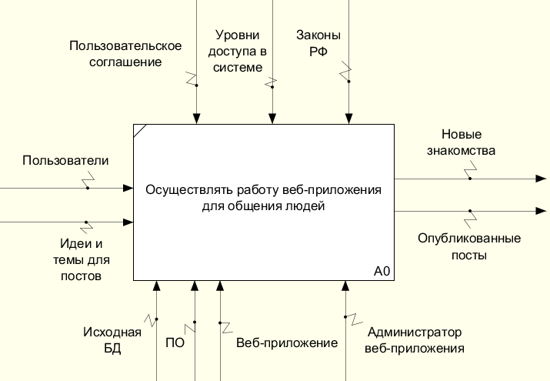

Рисунок 1. Контекстная диаграмма

3.2. Диаграмма вариантов использования

Диаграмма вариантов использования описывает, какой набор действий разрабатываемой системы доступен каждой группе пользователей.

Самым большим набором действий обладает Администратор, самым малым –

Незарегистрированный пользователь.

Действующие лица

При взаимодействии с системой пользователь имеет определенный набор возможностей, более наглядно представленный на рисунках 2, 3.

Неавторизованный пользователь имеет доступ только к странице авторизации.

Зарегистрированный пользователь имеет возможность:

* Просмотра и редактирования личного профиля
* Публикация и просмотр своих постов
* Добавлять, удалять и редактировать свои комментарии
* Добавление в друзья других пользователей
* Просмотр публикаций других пользователей
* Просмотр публикаций других пользователей
* Просмотр публикаций друзей
* Поиск постов по тэгу
* Выхода из личного кабинета

Администратор имеет возможность:

* Добавлять и удалять пользователей
* Изменять информацию о пользователях
* Добавлять, удалять и редактировать посты
* Добавлять, удалять и редактировать комментарии

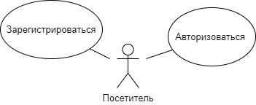

Рисунок 2. Use Case посетителя

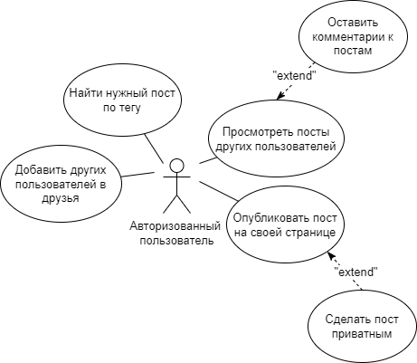

Рисунок 3. Use Case авторизованного пользователя

3.3. Диаграмма последовательности

На Рисунке 4 показана диаграмма последовательности для взаимодействия пользователя с системой для прецедентов: авторизация; редактирование профиля; создание, просмотр постов; добавление в друзья.

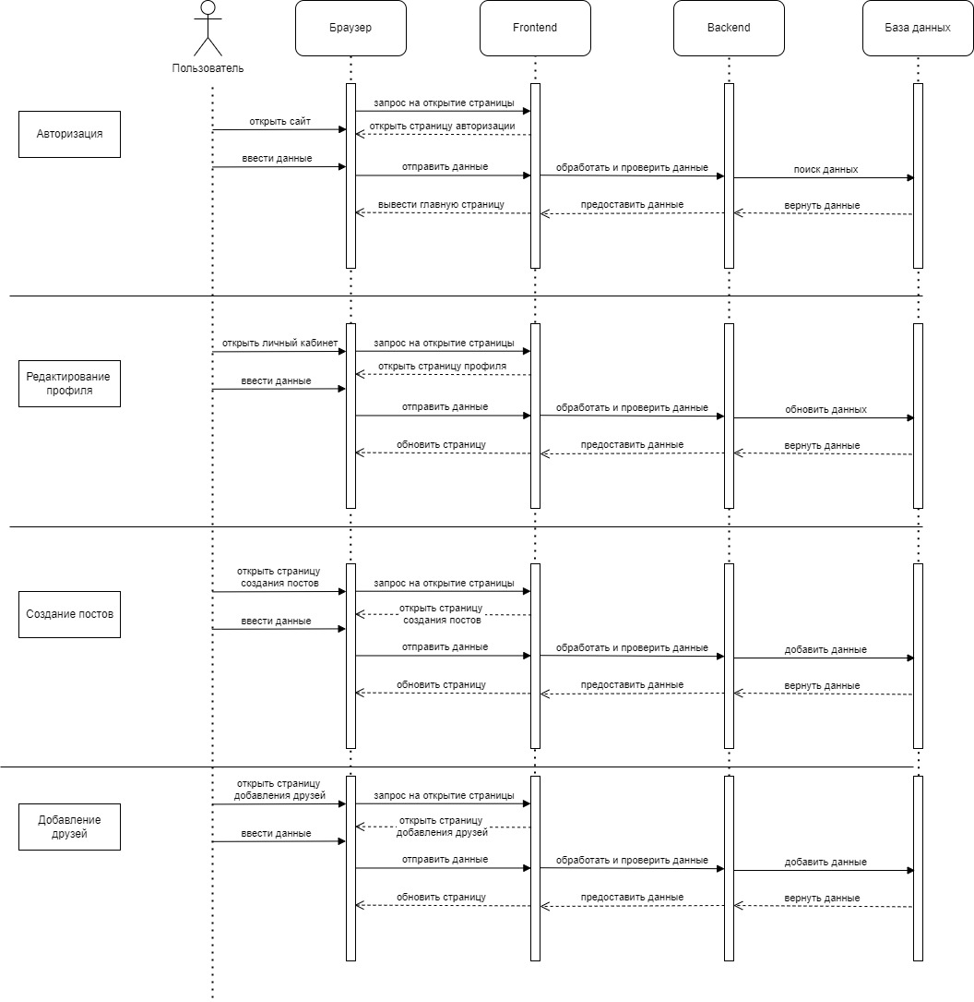

4. Диаграмма последовательности пользователя

3.4. Диаграмма состояний

Диаграмма состояний показывает возможные состояния, в которых может находиться объект. На рисунке 5 показано изменение состояний пользователя.

При запуске сайта необходимо авторизоваться, затем пользователь попадает на главную страницу. После авторизации в системе пользователь может перейти в личный кабинет и редактировать личный данные, создать посты, посмотреть свои посты и посты других пользователей, найти их по тэгу, оставить комментарии к постам.

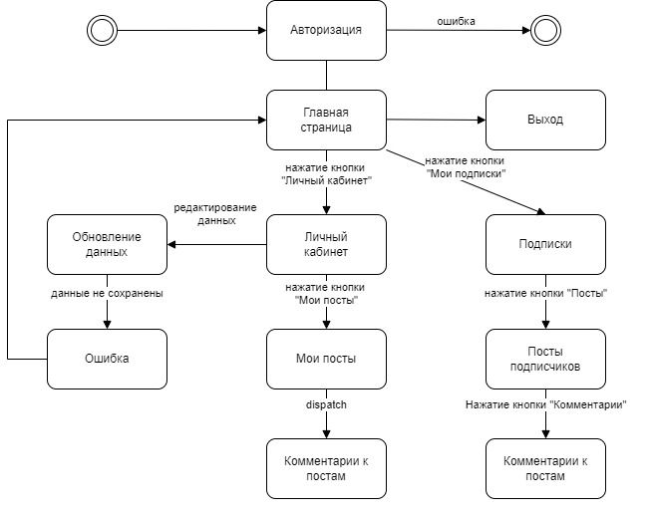

5. Диаграмма состояний

3.5. Диаграмма активности

Диаграмма активности предназначена для того, чтобы показать действия, состояния которых описаны на диаграмме состояний, а также раскрыть детали алгоритмической реализации операций при моделировании поведения проектируемой системы. Диаграмма активности, изображенная на рисунке 6, отражает возможные действия авторизованного пользователя.

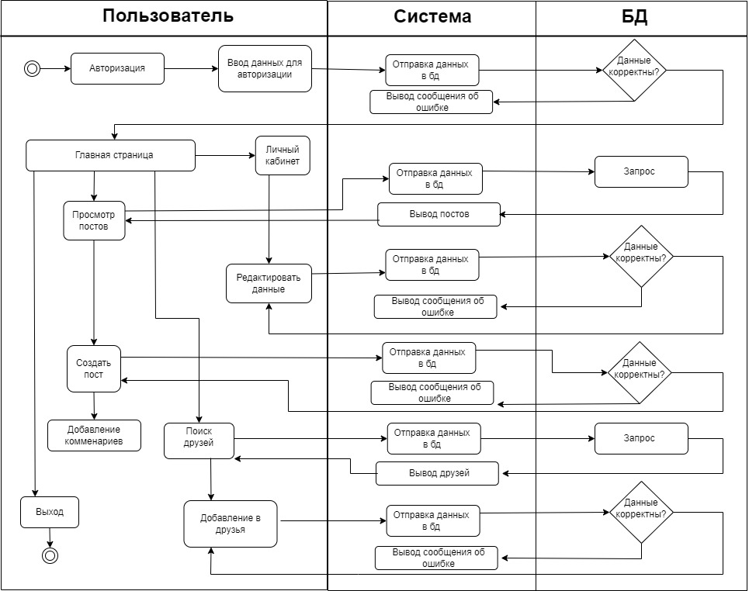

6. Диаграмма активности

3.6. Схемы базы данных

3.6.1. ER-диаграмма

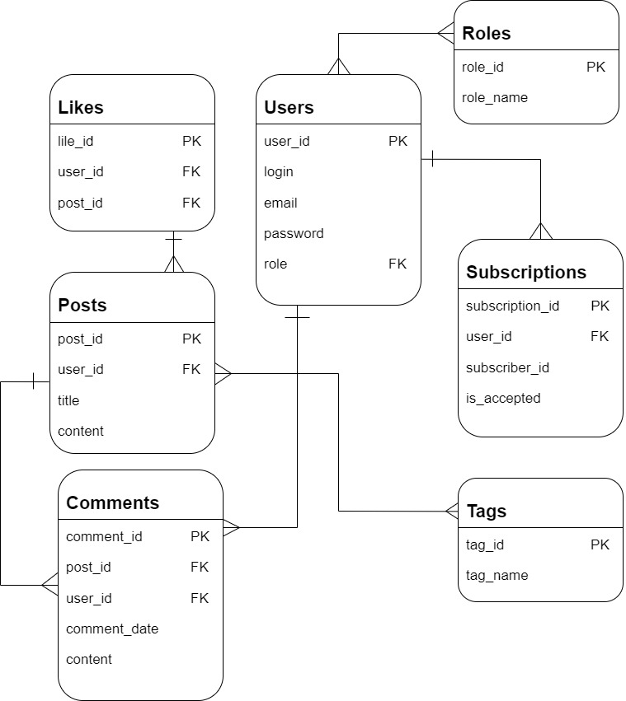

Рисунок 7. ER-диаграмма

3.6.2. Реляционная база данных

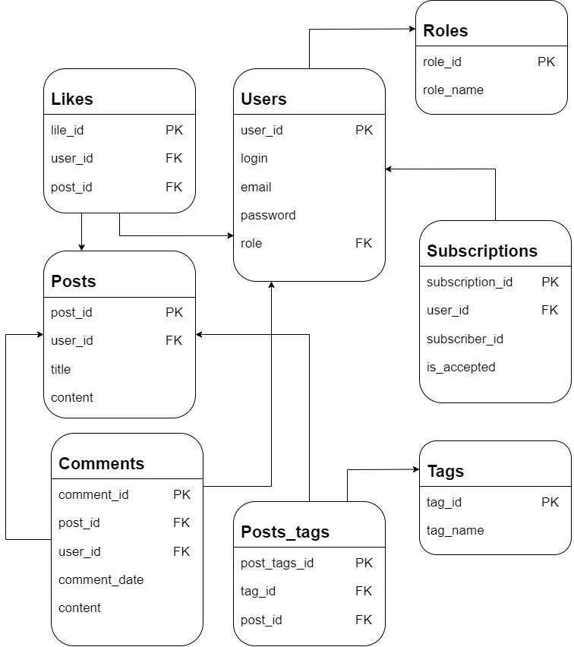

Рисунок 8. Реляционная база данных

Заключение

Список литературы

Приложение